**Bac Polynésie 2021 Correction © https://labolycee.org**

**Exercice 1 : L’acide lactique à la base de composés « verts » (10 points)**

**A. Étude du caractère acide de l’acide lactique.**

A.1. La chaîne carbonée comporte 3 atomes de carbone d’où « propan ».

La présence du groupe carboxyle COOH montre que cette molécule appartient à la famille des acides carboxyliques d’où « acide » et « oïque ». L’atome de carbone du COOH impose la numérotation, c’est l’atome de carbone n°1.

Un groupe hydroxyle OH est porté sur l’atome de carbone n°2 d’où « 2-hydroxy ».

A.2.

Schéma de Lewis :

atome H responsable de l’acidité

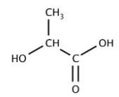

A.3.

–

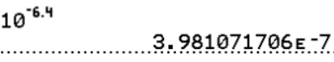

A.4. [H3O+]éq = 10–*p*H

[H3O+]éq = 10–6,4 = 4,0×10–7 mol.L-1

A.5.

A.6.

A.7. $pH=\log\left(\frac{{\left[A^{-}\right]}_{éq}}{{\left[HA\right]}_{éq}}\right)+pK_{A}$

$\log\left(\frac{{\left[A^{-}\right]}_{éq}}{{\left[HA\right]}_{éq}}\right)=pH-pK_{A}$

$$\frac{{\left[A^{-}\right]}_{éq}}{{\left[HA\right]}_{éq}}={10}^{pH-pK_{A}}$$

$$\frac{{\left[A^{-}\right]}_{éq}}{{\left[HA\right]}_{éq}}={10}^{6,4-3,9}={10}^{2,5}=3,2×{10}^{2}$$

$${\left[A^{-}\right]}_{éq}=3,2×{10}^{2}{\left[HA\right]}_{éq}$$

On en déduit ${\left[A^{-}\right]}_{éq}>{\left[HA\right]}_{éq}$, la base prédomine A– sur l’acide HA.

A.8. 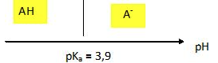

A.9. HA prédomine pour un pH < 3,9 et A– prédomine pour un pH > 3,9.

Ici, pH = 6,4 > 3,9 donc on vérifie bien que la base A– prédomine.

A.10.

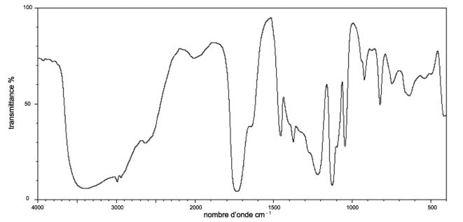

Bande forte à 1700 cm-1

🡪 C=O (acide carboxylique)

Bande forte et large à 3200-3400 cm-1

🡪 O-H ( alcool lié)

**B. La synthèse du lactide.**

B.1. On écrit l’équation avec des formules brutes : 2 C3H6O3 🡪 C6H8O4 + 2 B

Pour respecter la conservation de la matière, on a 2 B contient 12 – 8 = 4 H et 6 – 4 = 2 O

On en déduit que B = H2O

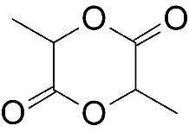

B.2.

B.3. On y trouve deux fonctions ester.

**C. L’acide lactique : réactif de la synthèse du lactate d’éthyle**

C.1. *n* = 

🡪 Éthanol

🡪 Acide lactique : $n_{acide,i}=\frac{39,1}{90,0}=0,434 mol$

Les coefficients stœchiométriques de l’équation sont égaux à 1 et $n_{éthanol}>n_{acide}$ ainsi l’éthanol est bien en excès.

C.2.On formerait une quantité de matière de lactate d’éthyle égale à la quantité de matière initiale en réactif limitant. Soit, $n_{lac}=n_{acide,i}=0,434 mol$

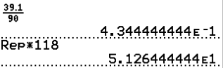Or, $m_{lac}=n_{lac}.M_{lac}$

*m*lac = 0,434×118 = 51,3 g

C.3. $η_{A}=50\%<η_{B}=83\%$.

Le procédé B permet d’obtenir un meilleur rendement.

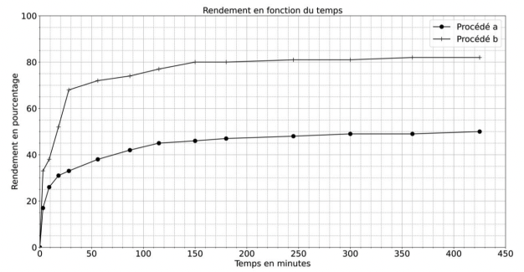

$$η_{A}=50\%$$

$$η_{B}=83\%$$

C.4. $Q_{r}=\frac{\frac{\left[Lactate d^{'}éthyle\right]}{C^{0}}.\frac{\left[eau\right]}{C^{0}}}{\frac{\left[acide lactique\right]}{C^{0}}.\frac{\left[éthanol\right]}{C^{0}}}=\frac{\left[lactate d^{'}éthyle\right].[eau]}{\left[acide lactique\right].\left[éthanol\right]}$ Attention l’eau n’est pas le solvant

Elle doit apparaître dans Qr.

C.5. Le lactate d’éthyle formé étant plus soluble dans le solvant ajouté que dans la phase de départ, on peut dire qu’il est extrait de la phase de départ au fur et à mesure de sa formation.

Ainsi, $\left[lactate d^{'}éthyle\right]$ est nulle alors Qr = 0 < Qr,éq. On peut donc dire que l’on déplace l’équilibre dans le sens direct (gauche 🡪 droite).

C.6. On calcule la quantité de matière de lactate d’éthyle correspondant à 80% de 28 millions de tonnes (28×106 tonnes = 28×106×103 kg = 28×109 kg = 28×1012 g

*m*lac = 0,80 × 28×1012 g.

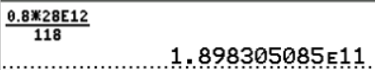*n*lac = 

*n*lac =  = 1,9×1011 mol

Or, dans le procédé B le rendement est de 83%.

Autrement dit, seulement 83% du réactif limitant, l’acide lactique, sera réellement transformé en lactate d’éthyle.

Soit, *n*lac = 0,83.*n*acide ou *n*acide = .

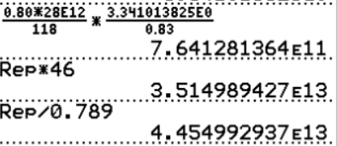Par ailleurs, on a introduit 3,34 fois plus d’éthanol que d’acide lactique, en effet 3,34, donc *n*éthanol,i = 3,34.*n*acide.

*n*éthanol,i = 3,34× =  = 7,6×1011

Or,

Et

La volume d’éthanol formé chaque année est : $V_{annuel}=120 milliards de litres$

$r=\frac{V_{éthanol}}{V_{annuel}}=\frac{45}{120}=0,37$ soit, 37% de la production mondiale annuelle.